中国电子电路行业协会

第73期
信息部 2024年11月

每周资讯|前10月货物贸易进出口总值增长5.2%；10月新能源汽车销量143万辆 同比增长49.6％；胜宏科技：拟定增募资不超19.8亿元..

行业
全球利率下行趋势下，财政货币政策有更大空间
11月9日，中国人民银行金融研究所所长丁志杰在第十五届财新峰会上表示，在全球利率下行的大趋势下，货币政策有更大的空间，可以进一步加大逆周期调控，进行有力度的降息和择机降准。同时，可以实施更加给力的财政政策，积极利用可提升的赤字空间，在宏观经济逆周期调控方面发挥更大的作用。丁志杰表示，与流动性陷阱中的低利率不同，当前的低利率是一种长期或趋势性常态，而非短期现象。在低利率常态下，尽管利率水平较低，但货币政策仍有调控空间，可以通过调整利率、货币供给来影响经济活动，尽管这种影响可能受到限制。丁志杰强调，在低利率环境下，财政政策和货币政策更多是相互配合和促进的关系，而不是相互掣肘关系。可以加强政策协调，同向发力，不断增强宏观经济治理能力。（人民日报）

韩国今年进口柴油车销量恐时隔17年跌破1万辆
11月10日发布的数据显示，韩国今年进口柴油车销量恐时隔17年跌破1万辆，全年销售份额仅为3%左右，创近20年新低。数据显示，10月进口柴油车在韩国市场共售出643辆，同比减少58.7%。今年前10月销量为6740辆，同比锐减65.1%。照此趋势，进口柴油车销量将时隔17年跌至1万辆以下。柴油车在进口车销量中占比也大减，前10月销售份额累计3.1%，10月销售份额（3%）甚至低于插电式混动车（4.1%），预计全年销售份额将创下自2004年以来新低。（韩联社）

前三季度支持科技创新和制造业发展减税退税超2万亿元
11月11，国家税务总局，前三季度，现行政策中支持科技创新和制造业发展的主要政策减税降费及退税20868亿元。其中，研发费用加计扣除等支持加大科技投入、成果转让和科技人才引进及培养的政策减税降费及退税8937亿元；先进制造业企业增值税加计抵减和留抵退税等支持制造业高质量发展的政策减税降费及退税8107亿元；高新技术企业减按15％税率征收企业所得税、新能源汽车免征车辆购置税等支持培育发展高新技术企业和新兴产业的政策减税3025亿元;购买500万元以下设备器具一次性税前扣除等支持设备更新和技术改造的政策减税800亿元。（国家税务总局）

前10月货物贸易进出口总值增长5.2%
11月9日，据海关统计：今年前10月，我国货物贸易进出口总值36.02万亿元，同比增长5.2%。其中，出口20.8万亿元，增长6.7%；进口15.22万亿元，增长3.2%。前10月，我国一般贸易进出口23.09万亿元，增长3.9%；加工贸易进出口6.53万亿元，增长4%。我国与第一大贸易伙伴东盟贸易总值为5.67万亿元，增长8.8%，占我国外贸总值的15.7%。同期，我国对共建“一带一路”国家合计进出口16.94万亿元，增长6.2%。（人民日报）

市场

光伏产业已经进入深度调整时期，行业产能出清处于进行时
11月9日，智通财经获悉，在光伏行业，玻璃、胶膜、焊带、背板、边框、接线盒等组件辅材是重要的产业链组成部分。如今，受供需错配影响，昔日赚得盆满钵满的辅材龙头，亦难独善其身。业内人士称，整体而言，光伏行业仍处于产能出清阶段，各类产品价格快速下降。2024年第三季度，组件需求仍不景气，并且价格持续走低，辅材产品价格随之下跌，盈利能力遭遇更大挑战。（智通财经）

中欧已就电动汽车反补贴案价格承诺方案在京进行5轮磋商
11月2日至7日，中欧技术团队在北京进行了5轮磋商，就欧盟对华电动汽车反补贴案价格承诺方案的具体内容进行了深入交流，取得了一定进展。双方约定将继续以视频或其他方式进行磋商。有记者问，据悉，欧盟已派员来华就对中国电动汽车加征反补贴税的替代方案开展磋商。可否介绍此次磋商的相关情况？商务部新闻发言人作出上述回应。这位发言人表示，中方认为，双方在中国机电商会代表行业提交的价格承诺方案基础上整体推进磋商，有利于维护互信，有利于加快达成共识，也有利于通过磋商解决分歧避免贸易摩擦升级。（新华社）

中汽协：10月新能源汽车销量143万辆 同比增长49.6％
11月11日，中国汽车工业协会发布数据显示，10月，汽车产销分别完成299.6万辆和305.3万辆，环比分别增长7.2%和8.7%，同比分别增长3.6% 和7%。1至10月，汽车产销分别完成2446.6万辆和2462.4万辆，同比分别增长1.9%和2.7%，汽车产量增速较1至9月收窄0.01个百分点，销量增速扩大0.36个百分点。10月，新能源汽车产销分别完成146.3万辆和143万辆，同比分别增长48%和49.6%，新能源汽车新车销量占汽车新车总销量的46.8%。1至10月，新能源汽车产销分别完成977.9万辆和975万辆，同比分别增长33%和33.9%，新能源汽车新车销量达到汽车新车总销量的39.6%。中国汽车工业协会分析，伴随政策累积效应持续显现，叠加车企及经销商年底冲刺，有助于汽车消费需求持续释放，预计后两个月，车市仍将保持向上走势。（中汽协）

海关总署：前10个月我国出口机电产品12.36万亿元
11月7日，海关总署消息，据海关统计，2024年前10个月，我国出口机电产品12.36万亿元，同比（下同）增长8.5%，占我国出口总值的59.4%。其中，自动数据处理设备及其零部件1.2万亿元，增长10.9%；集成电路9311.7亿元，增长21.4%；手机7539.7亿元，下降0.9%；汽车6985.4亿元，增长20%。同期，出口劳密产品3.48万亿元，增长3.2%，占16.7%。（贝壳财经）

IDC：2028年中国数字化转型总体市场规模将超7300亿美元
11月7日，国际数据公司（IDC）近日发布了2024年V2版本《全球数字化转型支出指南》。IDC最新数据显示，2023年全球数字化转型投资规模超过2.1万亿美元，2028年预计达到4.4万亿美元，2023—2028年五年复合增长率（CAGR）为15.4%。随着全球数字化转型市场蓬勃发展，云计算、人工智能、大数据、5G等技术的应用范围不断扩大，全球企业的数字化转型已经来到了持续发展阶段，这也促使了企业不断加大其在数字化转型的投入。IDC预计，2028年中国数字化转型支出规模预计达到7330亿美元，全球占比约16.7%，五年复合增长率约为15.6%，增速高于数字化转型全球整体增速。（证券时报）

企业

马斯克称特斯拉正改进Optimus机器人的设计，以便大规模生产
11月11日，特斯拉CEO埃隆・马斯克周四发帖透露，特斯拉正在改进Optimus机器人的设计，以解决生产过程中的关键瓶颈问题，“Optimus已经在工厂里执行一些任务，其能力范围正在迅速扩大。目前最困难的部分是改进Optimus的设计，使其易于制造，并配备复杂的供应链，以便能够大量生产。”（科创板日报）

苹果Vision Pro 2有望在2025年秋季至2026年春季之间上市
11月11日，科技记者马克・古尔曼表示，苹果的第二代Apple Vision Pro有望于2025年秋季至2026年春季期间上市。这一时间基本符合先前的市场预测。苹果Vision Pro 2可能与当前一代的苹果Vision Pro外观大致相同。（科创板日报）

LG公开全球首款屏幕伸缩率高达50%柔性屏原型机
11月10日，成功开发出业界最高水平屏幕伸缩率的柔性屏。LG Display8日在首尔麻谷LG科学公园举行“柔性屏开发国策课题最终成果交流会”，首次公开屏幕伸缩率高达50%的柔性屏原型机。这是全球首款同时具备可实现将12英寸屏幕拉伸到18英寸的高伸长率，一般显示器水准的高分辨率和全彩色RGB的显示屏。（金融界）

台积电与格罗方德完成数十亿美元芯片法案资金谈判
11月7日，台积电（TSMC）和格罗方德（GlobalFoundries）已完成关于美国芯片法案（Chips Act）数十亿美元补助和贷款的最终谈判。这些协议是今年早些时候宣布的，当时正值拜登政府急于在1月任期结束前将芯片法案资金发放到位，用于支持美国工厂的建设。美国官员预计将在未来几周内宣布这些协议。（第一财经）

弘信电子：已与摩尔线程签订战略合作协议，目前协议在有效期内
11月11日，弘信电子近日在接受调研时表示， 公司在2023年分别与燧原科技、摩尔线程签订战略合作协议，目前协议都在有效期内。公司All in AI不意味着放弃FPC主业，公司为各大手机厂商FPC主要供应商，随着AI终端的发展,软板价值量和用量都将有大的增量，在AI时代更应该做大做强FPC，持续保持行业领先的地位。当前FPC已经完成行业洗牌，公司形成了比较宽的护城河和竞争壁垒，从AI终端厂商，到为AI终端提供大模型厂商，公司可以提供FPC到AI算力的支持,两块业务可以相互促进。（WIND）

胜宏科技：拟定增募资不超19.8亿元，用于越南胜宏人工智能HDI项目等
11月11日，PCB行业龙头胜宏科技（300476.SZ）进一步夯实竞争力。近日，胜宏科技公告，拟向特定对象发行股票，募集资金总额不超过19.8亿元，扣除发行费用后的募集资金净额拟投资于越南胜宏人工智能HDI项目、泰国高多层印制线路板项目、补充流动资金和偿还银行贷款。。长江商报记者注意到，今年以来，胜宏科技稳步推进国际化布局，同时，公司苦练“研发”内功，实现盈利能力稳步提升。2024年前三季度，胜宏科技实现营业收入、净利润、扣非净利润分别为76.98亿元、7.65亿元、7.78亿元，均创下历史同期新高，其中扣非净利润规模超过以往任意一年。（长江商报）

深南电路：PCB业务营收有所提升，新厂房建设条件已具备，南通四期项目基建有序推进
11月7日消息，深南电路披露投资者关系活动记录表显示，公司PCB业务产品下游应用以通信设备为核心，重点布局数据中心（含服务器）、汽车电子等领域，并长期深耕工控、医疗等领域。2024年第三季度，由于通用服务器需求及国内汽车电子产品需求增长，PCB业务营收在数据中心及汽车电子领域环比二季度有所提升。同时，公司在南通基地尚有土地储备，具备新厂房建设条件，南通四期项目已有序推进基建工程，拟建设为具备覆盖 HDI 等能力的 PCB 工艺技术平台。另外，为满足国际客户需求，在泰国投资建设工厂，总投资额为12.74亿元人民币/等值外币，目前基础工程建设有序推进中。（金融界）

超声印制板与光华科技达成全面战略合作
11月6日，超声印制板与光华科技战略签约仪式暨新技术分享发布会举行。根据协议，双方将围绕“PCB特种镀铜添加剂应用技术研发与应用研究项目”展开深度合作，预示着双方在PCB特种镀铜关键技术创新和资源整合方面迈出了坚实的一步。光华科技净利润增102.42%，短期债务压力上升，流动比率达0.97。（财联社）
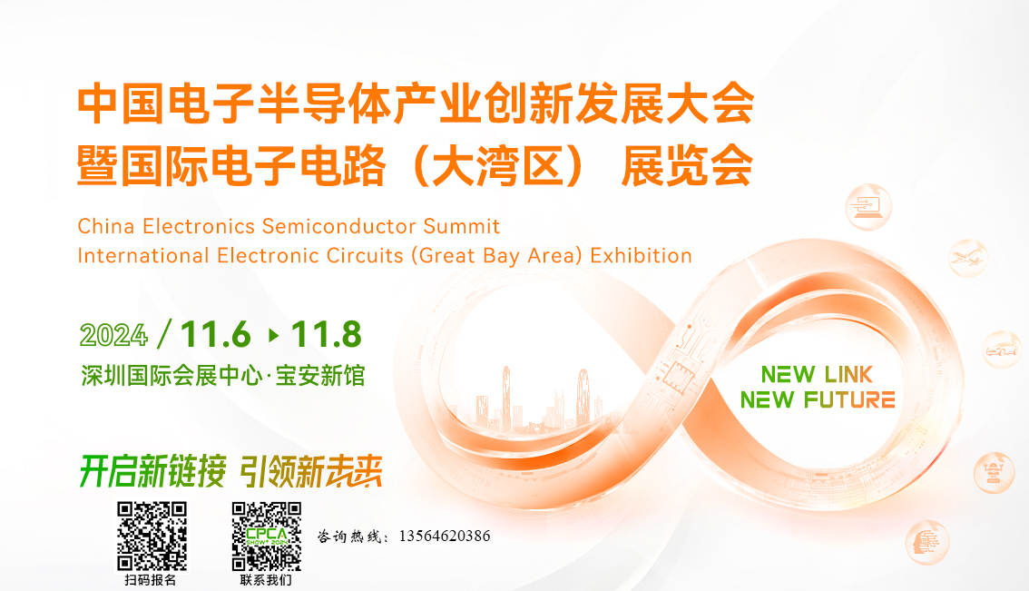
更多精彩内容请扫描下方二维码，关注 CPCA 服务号
撰稿人：张国旗
审核：张运


